ELAZIĞ JANDARMA HAVACILIK ÜSSÜ ALTYAPI İNŞAATI İŞİ
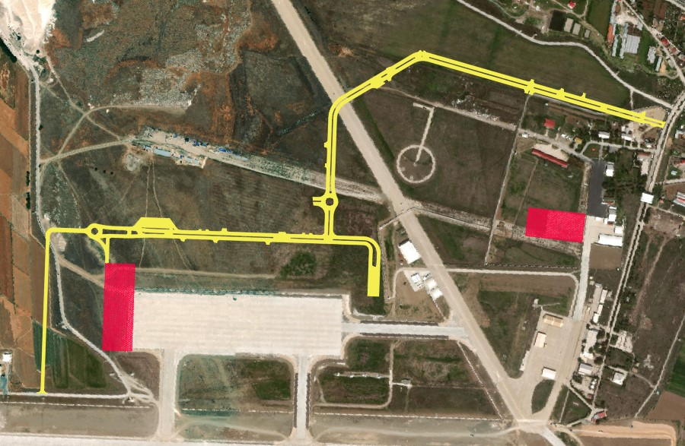
Konumu : Elazığ Havalimanı
Proje Bedeli | : | 139.565.000,00 TL
İhale Bedeli | : | 139.565.000,00 TL
Teknik Özellikler | :
Apron | : | 230 m x 78 m  150 m x 75 m
Bağlantı Yolu | : | 2.362 m
Giriş Takı Binası | : | 1 Adet
Gerçekleşme | : | %57
GÜNCEL DURUM

